Konzept Aufgabe 12:

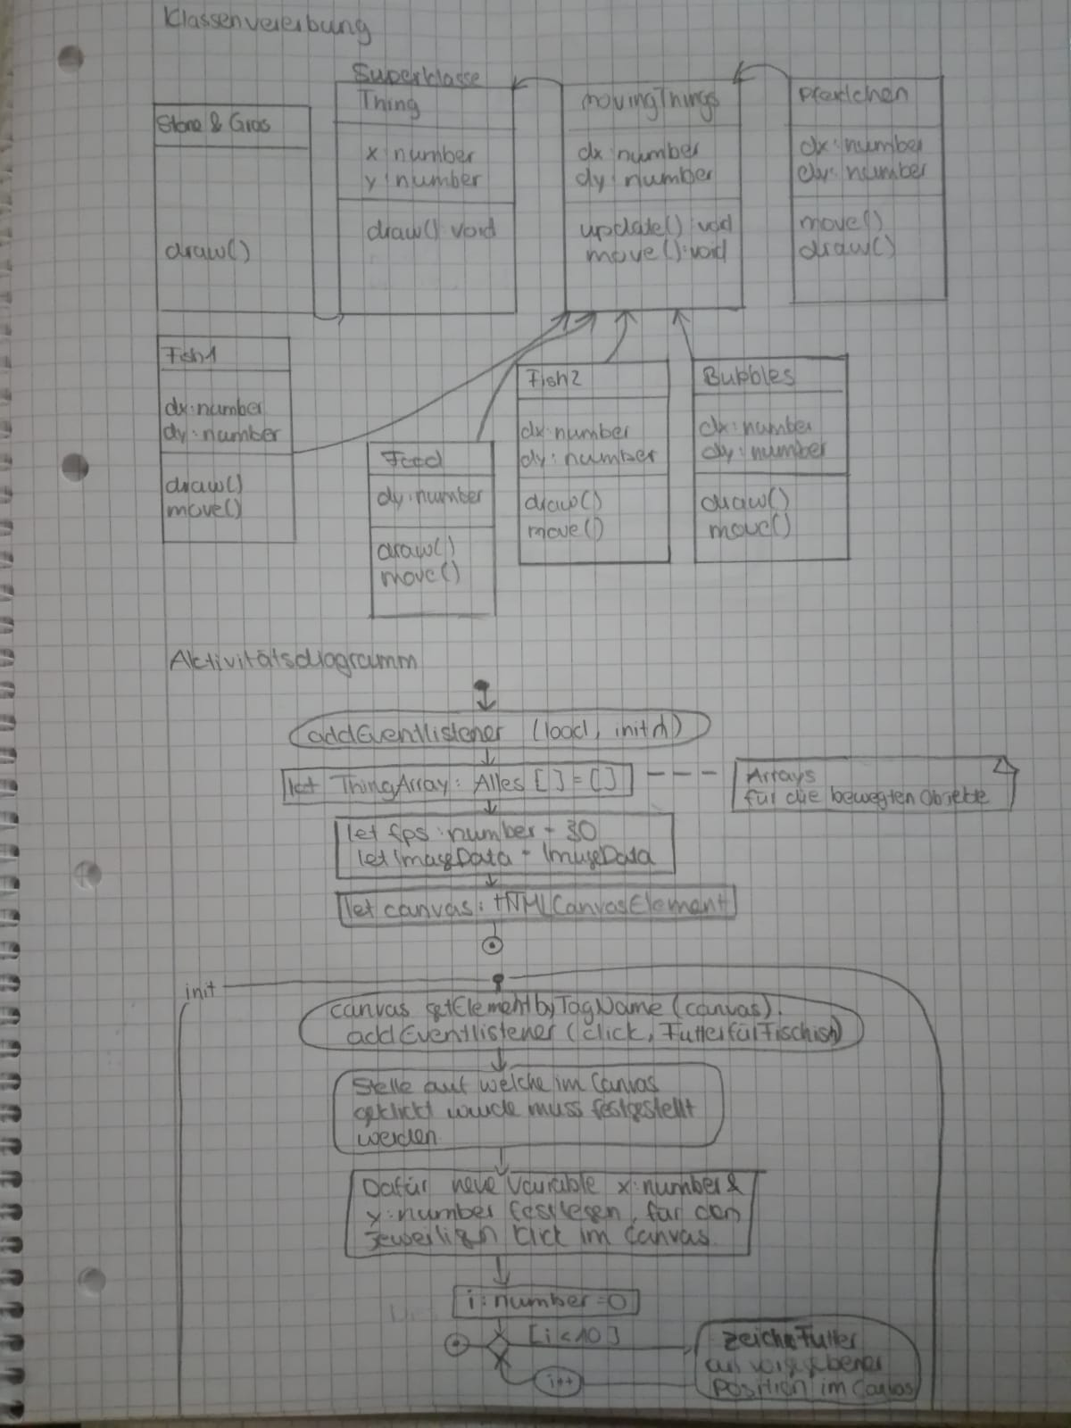
Klassendiagramm und Init mit Futter

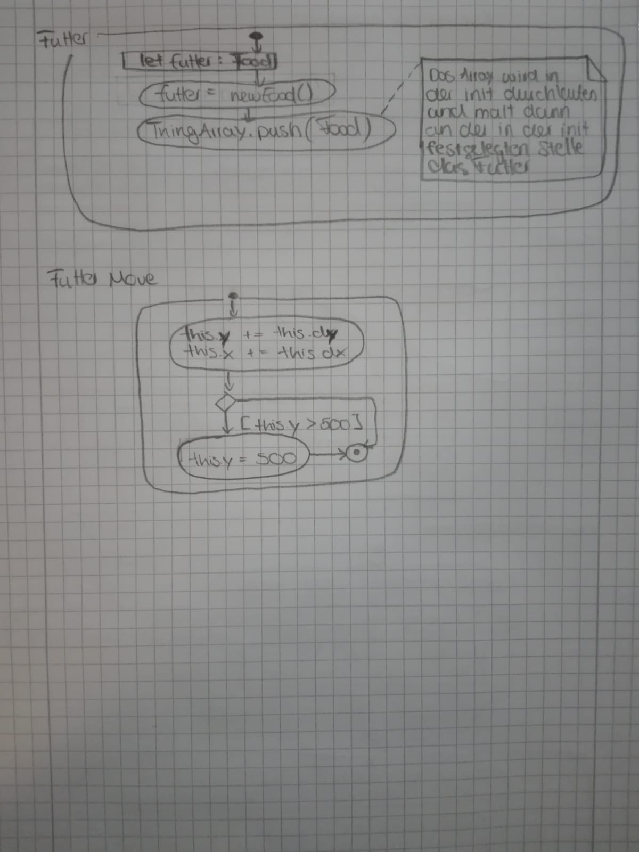
Futter und Futter Bewegung

